Разработка урока русского языка в 7 классе на тему:
«Повторение по теме «Причастие»
(на материале произведения И.И.Пущина «Записки о Пушкине» )
Цели урока:
1.Закрепление полученных знаний о действительных и страдательных причастиях.
2.Выработать умение производить разбор причастий.
3.Развивать умение вдумчиво читать художественный текст.
Задачи урока:
1.Закрепить умение находить причастия в тексте.
2.Совершенствовать навыки постановки знаков препинания при причастном обороте.
3.Развивать речевые навыки при построении устных и письменных высказываний.
Планируемые результаты обучения:
Предметные:
-уметь находить причастия, определять его грамматические признаки, правильно писать и объяснять орфограммы, связанные с написанием причастий;
- выделять причастный оборот, объяснять знаки препинания в предложениях с причастными оборотами.
Метапредметные:
- уметь формулировать цель деятельности;
- планировать последовательность действий;
-осуществлять самоконтроль, самокоррекцию;
-строить логическую цепь рассуждения, перерабатывать, систематизировать информацию и предъявлять ее разными способами;
-владеть всеми видами речевой деятельности
Личностные:
- осознание эстетической ценности русского языка;
- уважительное отношение к русскому языку, гордость за него;
- потребность сохранить чистоту русского языка как явление национальной культуры.
Тип урока: повторительно-обобщающий.
Наглядно-демонстрационный материал: мультимедийный проектор, компьютер, презентация, репродукция картины Н.Н.Ге, портрет А.С.Пушкина, раздаточный материал, толковый словарь Ожегова.
Методы и технологии обучения: создание проблемных ситуаций, деятельностно-практический, индивидуальная, групповая, модель Фрейера, использование ИКТ.
Основные понятия: причастие, часть речи, морфологические признаки.
Эпиграф: «Причастие – это часть речи, причастная глаголу в образе прилагательного» В.Даль
Ход урока
1.Оргмомент
2.Мотивация к учебной деятельности
Начнем урок, тема которого….Это вы определите, прочитав стихотворение-загадку П.Чеснокова
Вот свойство мое обязательное;
Склоняюсь я, как прилагательное.
На все вопросы его отвечаю,
Глагол по значению напоминаю
3.Сообщение темы урока, постановка целей
-О чем эта загадка?
Давайте обратим внимание на эпиграф к уроку, записанный на доске.
- Как понять смысл этого высказывания?
4.Работа по теме урока
Модель Фрейра
За 5 минут составить модель причастия: дать понятие, определение, характеристику, примеры и антипримеры.
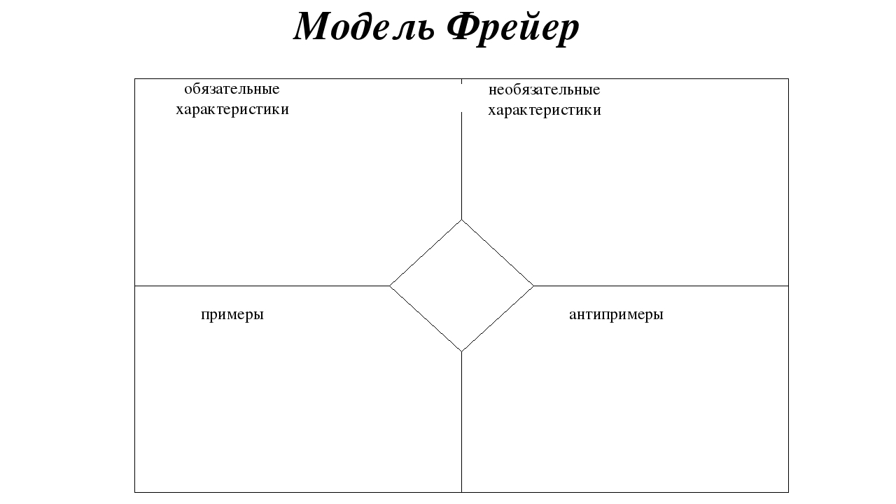
3. Словарная диктовка с графическим объяснением не и суффиксов причастий (проверка по цепочке)
Нераспустившийся цветок, непрочитанная книга, ненаписанное письмо, нескошенный луг, непроверенная работа, не исправленная вовремя ошибка, роман не дописан, телефон не отремонтирован, калитка не закрыта, не написанное им сочинение, трава не скошена, ничем не нарушаемая тишина, письмо не отправлено.
5.Работа с текстом (раздаточный материал)
1.Беседа
-Готовясь к уроку, я попросила вас прочитать «Записки о Пушкине» И.И.Пущина, но не просто прочитать, а вчитаться и открыть для себя нового А.С.Пушкина посмотреть на него глазами его друзей. Но прежде всего давайте послушаем небольшое сообщение о самом авторе записок.
Сообщение одного учащегося о И.И.Пущине.
-А теперь давайте поработаем непосредственно с самим текстом.
-Почему в названии произведения присутствует слово «записки»? Давайте выясним, что означает это слово.
2.Работа с толковым словарем
Записка- листок бумаги с записью, коротенькое письмо. Также — произведение в форме мемуаров, воспоминаний.
3.Работа в парах
А сейчас мы поработаем с вами в парах.
Ты мой друг. И я твой друг,
Вместе мы семья.
То, что не смогу один,
Сможем ты и я!
Задание: Выписать предложения с причастными оборотами, объяснить постановку знаков препинания в них, подчеркнуть причастные обороты как члены предложения. Указать определяемое слово, слова, которые зависят от причастия, обособленные и необособленные причастные обороты.
Текст (у каждого на столе)
Встреча моя с Пушкиным на новом нашем поприще имела свою знаменательность. Пока он гулял и отдыхал в Михайловском, я уже успел поступить в Тайное общество; обстоятельства так расположили моей судьбой! Еще в лицейском мундире я был частым гостем артели, которую тогда составляли Муравьевы (Александр и Михайло), Бурцов, Павел Колошин и Семенов. С Колошиным я был в родстве. Постоянные наши беседы о предметах общественных, о зле существующего у нас порядка вещей и о возможности изменения, желаемого многими втайне, необыкновенно сблизили меня с этим мыслящим кружком: я сдружился с ним, почти жил в нем. Бурцов, которому я больше высказывался, нашел, что по мнениям и убеждениям моим, вынесенным из Лицея, я готов для дела. На этом основании он принял в общество меня и Вольховского, который, поступив в гвардейский генеральный штаб, сделался его товарищем по службе. Бурцов тотчас узнал его, понял и оценил.
Эта высокая цель жизни самой своей таинственностию и начертанием новых обязанностей резко и глубоко проникла душу мою – я как будто вдруг получил особенное значение в собственных своих глазах: стал внимательнее смотреть на жизнь во всех проявлениях буйной молодости, наблюдал за собою, как за частицей, хотя ничего не значущей, но входящей в состав того целого, которое рано или поздно должно было иметь благотворное свое действие.
Первая моя мысль была – открыться Пушкину: он всегда согласно со мною мыслил о деле общем (respub-lica), по-своему проповедовал в нашем смысле – и изустно и письменно, стихами и прозой. Не знаю, к счастию ли его, или несчастию, он не был тогда в Петербурге, а то не ручаюсь, что в первых порывах, по исключительной дружбе моей к нему, я, может быть, увлек бы его с собою. Впоследствии, когда думалось мне исполнить эту мысль, я уже не решался вверить ему тайну, не мне одному принадлежавшую, где малейшая неосторожность могла быть пагубна всему делу. Подвижность пылкого его нрава, сближение с людьми ненадежными пугали меня. К тому же в 1818 году, когда часть гвардии была в Москве по случаю приезда прусского короля, столько было опрометчивых действий одного члена общества, что признали необходимым делать выбор со всею строгостию, и даже, несколько лет спустя, объявлено было об уничтожении общества, чтобы тем удалить неудачно принятых членов. На этом основании я присоединил к союзу одного Рылеева, несмотря на то, что всегда был окружен многими разделяющими со мной мой образ мыслей.
Естественно, что Пушкин, увидя меня после первой нашей разлуки, заметил во мне некоторую перемену и начал подозревать, что я от него что-то скрываю. Особенно во время его болезни и продолжительного выздоровления, видаясь чаще обыкновенного, он затруднял меня спросами и расспросами, от которых я, как умел, отделывался, успокаивая его тем, что он лично, без всякого воображаемого им общества, действует как нельзя лучше для благой цели: тогда везде ходили по рукам, переписывались и читались наизусть его Деревня, Ода на свободу. Ура! В Россию скачет… и другие мелочи в том же духе. Не было живого человека, который не знал бы его стихов.
6. Лингвистический эксперимент
Поменяйте местами причастный оборот и определяемое слово. Что изменилось в постановке знаков препинания? (Постановка знаков препинания при причастном обороте зависит от того, где находится причастный оборот по отношению к определяемому слову)
Физкультминутка
Устали? Немного отдохнем. Если я называю страдательное причастие, то вы приседаете. Если же причастие действительное, то вы поднимаете руки вверх.
Одеваемая, одевающая, сорванная, дувший, изрытая, возвышавшийся, сидящую, брошенного, спавший, усеянный, цветущий, увлекаемый, облетевший.
7.Работа в группах
Выпишите из отрывков из «Записок о Пушкине» действительные и страдательные причастия настоящего и прошедшего времени, распределите их в четыре колонки, выделите суффиксы причастий. (текст распечатан)
-Произведите морфемный разбор причастий. Объясните правописание суффиксов причастий по образцу:
порхающий – порхать (1 спр.)
зависящий – зависеть (2 спр.)
Текст
Настало, наконец, 19 октября – день, назначенный для открытия Лицея. Этот день, памятный нам, первокурсным, не раз был воспет Пушкиным в незабываемых его для нас стихах, знакомых больше или меньше и всей читающей публике. В лицейской зале, между колоннами, поставлен был большой стол, покрытый красным сукном с золотой бахромой. На этом столе лежала высочайшая грамота, дарованная Лицею. По правую сторону стола стояли мы в три ряда; при нас – директор, инспектор и гувернеры. По левую – профессора и другие чиновники лицейского управления. Остальное пространство залы, на некотором расстоянии от стола, было все уставлено рядами кресел для публики. Приглашены были все высшие сановники и педагоги из Петербурга. Когда все общество собралось, министр пригласил государя. Император Александр явился в сопровождении обеих императриц,великого князя Константина Павловича и великой княжны Анны Павловны. Приветствовав все собрание, царская фамилия заняла кресла в первом ряду. Министр сел возле царя.
Среди общего молчания началось чтение. Первый вышел И. И. Мартынов, тогдашний директор департамента министерства народного просвещения. Дребезжащим, тонким голосом прочел манифест об учреждении Лицея и высочайше дарованную ему грамоту. (Единственное из закрытых учебных заведений того времени, которого устав гласил: «Телесные наказания запрещаются». Я не знаю, есть ли и теперь другое, на этом основании существующее. Слышал даже, что и в Лицее при императоре Николае разрешено наказывать с родительскою нежностью лозою смирения.)
Смело, бодро выступил профессор политических наук А. П. Куницын и начал не читать, а говорить об обязанностях гражданина и воина. Публика при появлении нового оратора, под влиянием предшествовавшего впечатления, видимо, пугалась и вооружилась терпением; но по мере того, как раздавался его чистый, звучный и внятный голос, все оживились, и к концу его замечательной речи слушатели уже были не опрокинуты к спинкам кресел, а в наклоненном положении к говорившему: верный знак общего внимания и одобрения! В продолжение всей речи ни разу не было упомянуто о государе: это небывалое дело так поразило и понравилось императору Александру, что он тотчас прислал Куницыну владимирский крест – награда, лестная для молодого человека, только что возвратившегося, перед открытием Лицея, из-за границы, куда он был послан по окончании курса в Педагогическом институте, и назначенного в Лицей на политическую кафедру.
- Назовите глаголы, от которых образованы данные причастия.
-Как определяется вид причастия?
-Чем отличается причастие от глагола?
- В текстах какого стиля употребляются причастия? (Употребление причастий характерно для текстов художественного, научного стилей речи)
-Действительно, употребление причастий и причастных оборотов характерно для письменной речи. Их часто используют поэты и писатели, так как они придают речи образность, выразительность. О значимости причастий в речи говорил сам гениальный русский поэт А.С.Пушкин: «Причастие обыкновенно избегают в разговоре…Мы говорим, заменяя выразительную краткость причастия вялым оборотом»
8.Готовимся к ЕГЭ
1.Задание: найти предложения с грамматической ошибкой (нарушение построения предложения с причастным оборотом), записать их в исправленном виде.
1. Пушкин взглянул в окно, как будто смутился и торопливо раскрыл лежавшую на столе Четью-Минею.
2. В своеобразной нашей тюрьме я следил с любовью за постепенным литературным развитием Пушкина; мы наслаждались всеми его произведениями, являющимися в свет, получая почти все повременные журналы.
3. Я невольно смотрел на него с каким-то новым чувством, порожденный исключительным положением: оно высоко ставило его в моих глазах, и я боялся оскорбить его каким-нибудь неуместным замечанием.
4. И в эту годовщину в кругу товарищей-друзей Пушкин вспомнил меня и Вильгельма, заживо погребенных, которых они не досчитывали на лицейской сходке.
5. 9 августа того же года Пушкин прибыл в имение отца своего статского советника Сергея Львовича Пушкина, состоящего в Опочковском уезде.
2.Интерактивный тест
9. Дифференцированное задание
А.С.Пушкину посвящали не только художественные произведения, но и картины. Перед вами одна из замечательных репродукций картин известного художника. Н.Н. Ге. 1875 года «Пушкин в селе Михайловском (Пущин у Пушкина)»
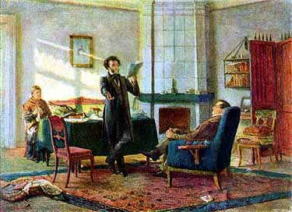
1.Составьте 3-4 предложения с причастными оборотами, пытаясь описать то, что изображено на полотне. Укажите действительные и страдательные причастие. Подчеркните причастный оборот как член предложения (два ученика у доски)
2.Составьте по картине словосочетания с причастиями.
10.Самостоятельная работа
Графически объяснить знаки препинания в причастных оборотах.
В своеобразной нашей тюрьме я следил с любовью за постепенным литературным развитием Пушкина; мы наслаждались всеми его произведениями, являющимися в свет, получая почти все повременные журналы. В письмах родных и Энгельгардта, умевшего найти меня и за Байкалом, я не раз имел о нем некоторые сведения. Бывший наш директор прислал мне его стихи «19 октября 1827 года».
11.Рефлексия
«Чемодан, мясорубка, корзина»
На доске вывешиваются рисунки чемодана, мясорубки, корзины. Ученикам предлагается выбрать, как они поступят с информацией, полученной на уроке.
Чемодан – все пригодится в дальнейшем
Мясорубка – информацию переработаю
Корзина – все выброшу
12.Домашнее задание
1. Выписать 5-7 предложений с причастиями и причастными оборотами из «Записок о Пушкине»
Подведение итогов

